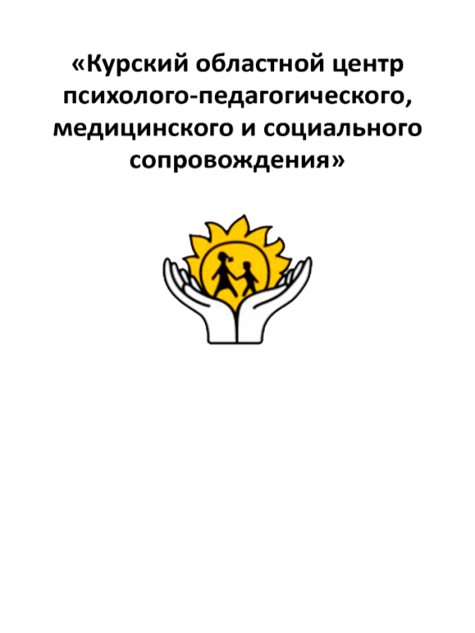

***«Социально-бытовая адаптация как основа социализации детей с РАС»***

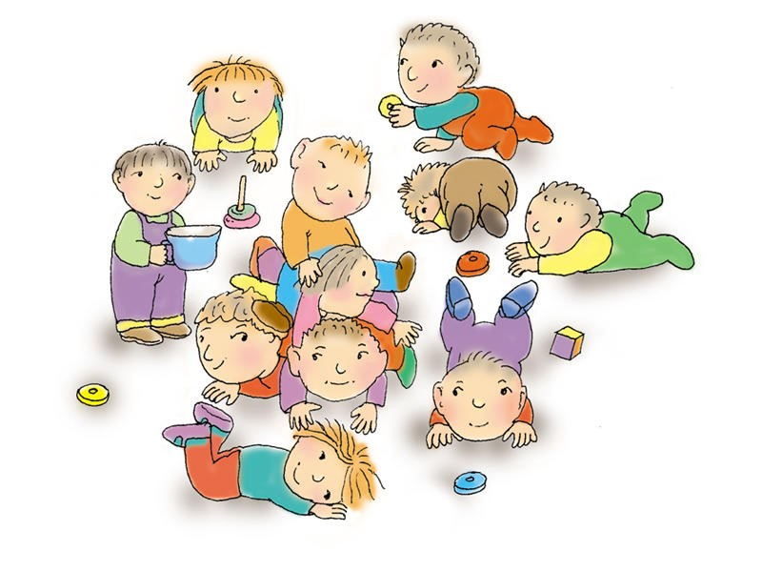

Курск - 2024

**Составитель:** воспитатель

**Сабельникова**

**Ирина Сергеевна**

305000, г. Курск, ул. Кирова 7.

Телефон: (4712) 51-14-75;

305040, г. Курск, ул. Дружбы 5.

Телефон: (4712) 57-20-85, 57-20-86.

Сайт: [pmckursk.ru](http://pmckursk.ru/)

Адрес электронной почты:

[pmc-kursk@yandex.ru](mailto:pmc-kursk@yandex.ru)

Детям с РАС очень важна визуальная поддержка. В качестве визуальной поддержки можно использовать фотографии выполняемых ребёнком действий, картинки, карточки с предметными изображениями, карточки ПЕКС, и так называемые «социальные ситуации».

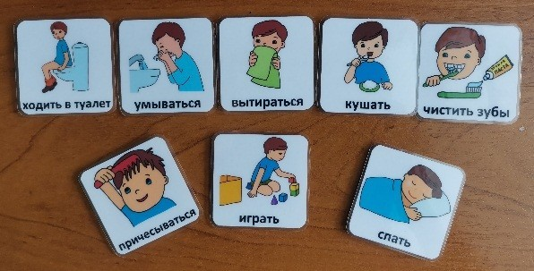

Обучение детей с РАС социально-бытовым навыкам является очень сложным, продолжительным по времени процессом.

Важно, чтобы все социальное окружение ребенка, педагоги, родители, родственники придерживалось единой системы требований к ребёнку, а ребенок смог везде придерживаться отработанного алгоритма выполнения навыков.

апввпиавсиваиввав

* **ребенок выполняет действие самостоятельно, с визуальной поддержкой «социальная ситуация»;**
* **ребенок выполняет действие в полном объёме самостоятельно.**

В целях успешного усвоения ребенком с РАС навыков самообслуживания важно развивать его сенсорные и моторные навыки. В этом нам помогут:

* бусы и крупы;
* игры с песком;
* дидактические пособия;
* гидрогимнастика;
* занятия творчеством.

Важным пунктом при формировании бытовых навыков и навыков самообслуживания являются игры, основанные на формировании социально – бытовой ориентации. Именно через игровую деятельность ребенку с РАС легче осваивать мир человеческих отношений.

**Комплексная коррекционно- педагогическая работа по формированию и развитию социально- бытовых навыков у детей с РАС включает:**

* **формирование знаний и представлений о себе и окружающем мире;**
* **развитие двигательной сферы (мелкой моторики рук);**
* **формирование и развитие полученных навыков на практике в жизни, в режимных моментах и**

**дома.**

**Уровни помощи взрослого при формировании у ребенка с расстройством аутистического спектра социально бытовых навыков:**

* **совместные действия взрослого и ребенка – «рука в руке», которые нужно сопровождать пошаговой инструкцией или комментарием действий;**
* **частичная помощь действием**

**(заключительное действие ребенок выполняет самостоятельно);**

* **ребенок выполняет действие под контролем взрослого;**

**Социально - бытовая адаптация – вид социальной реабилитации.**

* рассчитана на людей, не владеющих необходимыми социально- бытовыми навыками и нуждающихся во всесторонней ежедневной поддержке;
* включает в себя формирование и развитие навыков самообслуживания и деятельности в быту, приспособлении к новым условиям жизни в соответствии с имеющимися ограничениями жизнедеятельности.

# Навыки, необходимые ребенку с РАС:

* навыки по уходу за собой;
* навыки, относящиеся к питанию;
* элементарные движения;
* навыки ухода за помещением.

